**Измеритель ёмкости конденсаторов**

Изобретатель: Воробьев Антон Сергеевич

Ленинградская обл, г. Кудрово,2023

**Содержание**

**ВВЕДЕНИЕ……………………………………………………………………. 3**

**ПРИНЦИП РАБОТЫ СХЕМЫ ……………………………………………. 4**

**АЛГОРИТМ ПРОГРАММЫ…..…………………………………………… 5**

**ПРИНЦИПИАЛЬНАЯ СХЕМА …………………………………………… 6**

**НАГЛЯДНАЯ СХЕМА ………………………………………………………7**

**ПЕЧАТНАЯ ПЛАТА…………… ………………………………………….. 8**

**КОРПУС……………………………………………………………………… 9  
ПРОГРАММА………………………………………………………………. 10**

**ИСХОДНИКИ………………………………………………………………. 11**

**ПРИЛОЖЕНИЕ………………………………………………………….12-13**

**ЛИТЕРАТУРА……………………………………………………………….14**

**Введение**

**Проблема**

На данный момент в бюджетных моделях мультиметров (а именно DT830) нет функции измерения ёмкости конденсаторов, а я напомню, что эти приборы находятся в каждой лаборатории (я говорю о школьных и учебных лабораториях). А потребность в этом есть, ведь не все конденсаторы мы получаем напрямую с завода. Есть и БУ конденсаторы у которых уже подсевая емкость. Так же, во время ремонта устройства, конденсаторы на вид могут выглядеть хорошо, но ёмкость знатно просядет. Именно из-за этого и был создан мой проект.

**Цель**

Разработать устройство способное измерять емкость конденсаторов при минимальных финансовых затратах.

**Гипотеза**

Ёмкость конденсаторов напрямую не так-то просто измерить, но вероятно это можно сделать это при помощи других

**Задачи**

1. Выбрать микроконтроллер для создания проекта
2. Создать алгоритм программы
3. Разработать принципиальную схему проекта
4. Развести печатную плату и заказать ее
5. Создать корпус в программе для 3D моделирования
6. Провести измерения и вывести как точную, так и теоретическую точность прибора

**Объект проекта**

Измеритель емкости конденсаторов.

**Принцип работы схемы**

NE555P имеет свойство на выходе формировать прямоугольный сигнал при подаче спада на контакт запуска. Длина этого сигнала зависит от задающей RC-цепи, в которой один из элементов – конденсатор, является сменным, от чего и разная длина сигнала. Эту длину сигнала измеряет Ардуино нано и воспользовавшись формулой   
**Формула 1. Продолжительность импульса на выходе NE555P в зависимости от RC-цепи**

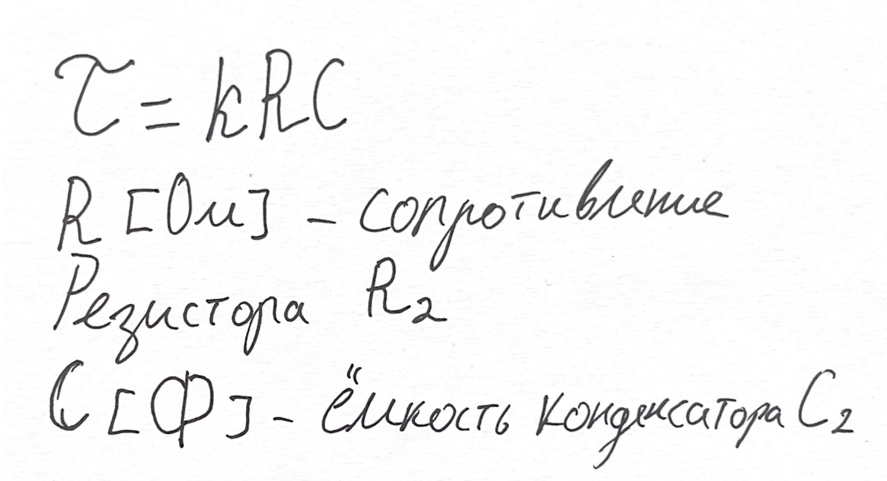

Можно вывести ёмкость измеряемого конденсатора  
**Формула 2. Выраженная ёмкость**  
где «Тао» - длительность сигнала в секундах, а «k» - коэффициент, который изменяется в зависимости от калибровки. После чего ардуино переводит из Фарад в микроФарады и выводит информацию на 4-х фрагментный 8-ми сегментный индикатор. {\displaystyle {\boldsymbol {\tau }}}

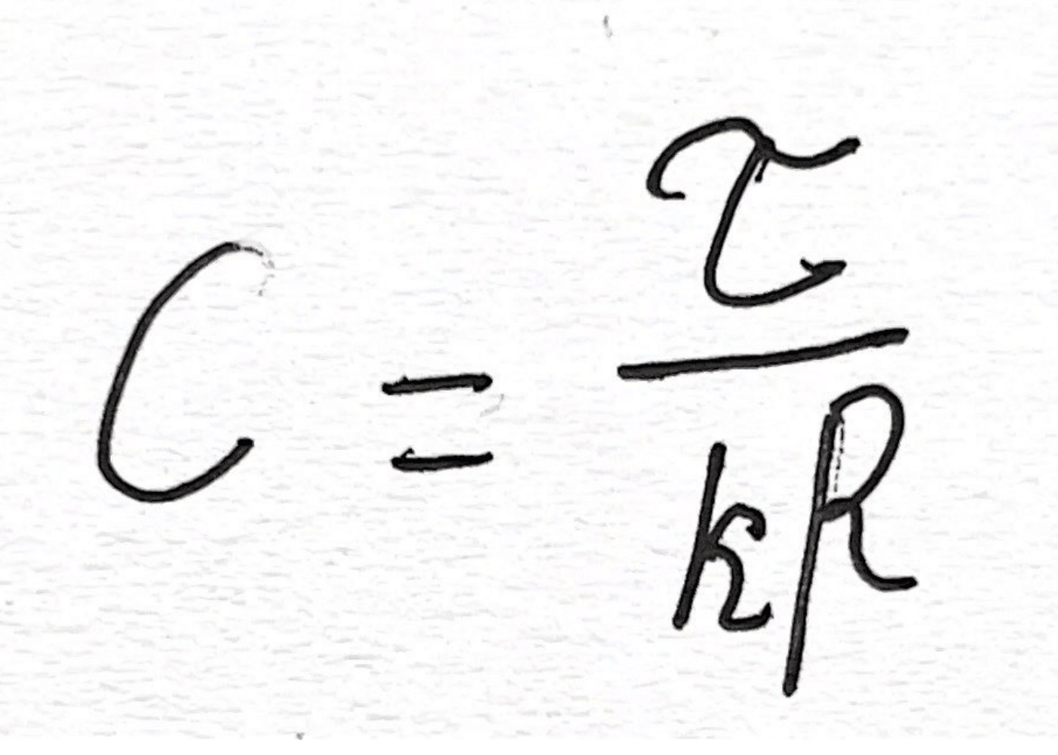

**Алгоритм программы  
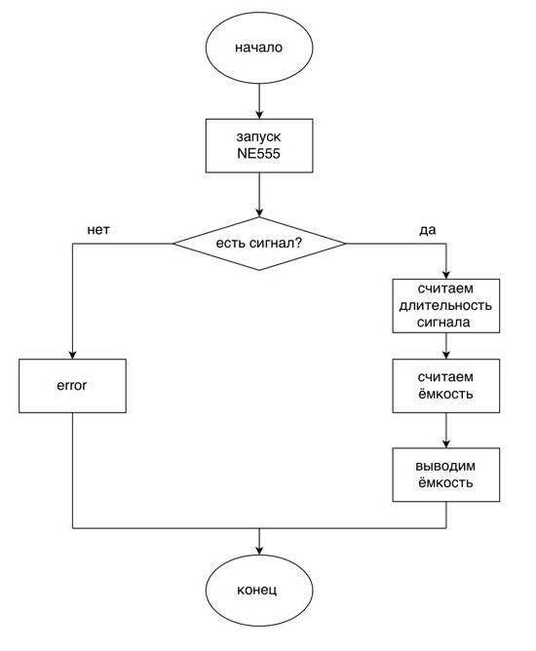  
Рис 1. Алгоритм программы**

Перед вами алгоритм, на котором строится программа. Каждое из действий описано немного выше. Начать заново программу можно нажав на кнопку Reset, которая вынесена отдельно на плате, о которой позже.

**Принципиальная и наглядная схемы**

**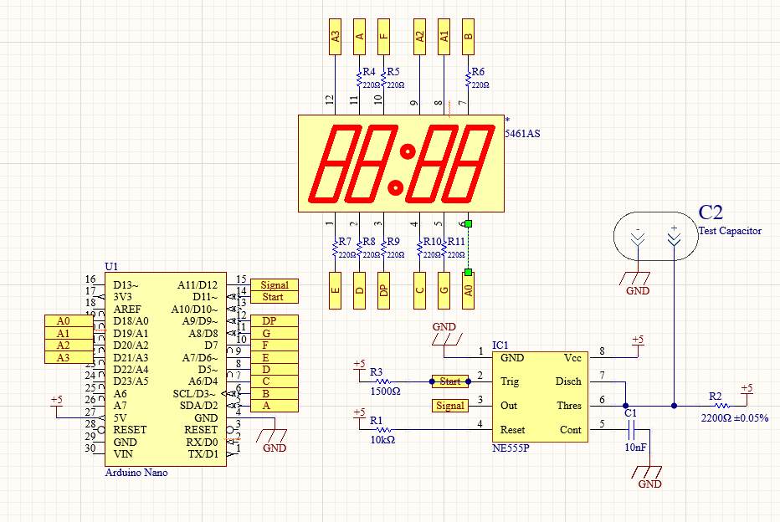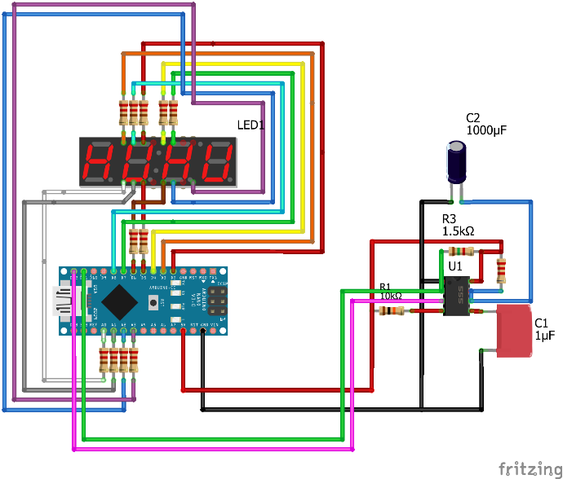  
Рис 2. Принципиальная схема Рис 3. Наглядная схема**

Перед вами представлена принципиальная схема проекта. Она была создана в программе Circuit maker, исходники на которую вы можете найти в приложении. Все выводы пронумерованы портами.   
 Так же справа от нее вы видите наглядную схему проекта, созданную в программе Fritzing.  
 Из схем можно увидеть, что в качестве ядра я выбрал микроконтроллер ATmega328P, более известный как платы Ардуино Нано, Уно и др. В конечном итоге я пришел к выбору платы Ардуино нано.  
 На схеме не предусмотрено автономное питание устройства, но добавив связку из аккумулятора и платы зарядки литий-ионных аккумуляторов TP4056 можно сделать его полностью автономным. Та же, вы можете заметить, что 4-х фрагментный 8-ми сегментный индикатор 5461AS не имеет при себе сдвигового регистра. Сейчас хотелось бы пройтись по основным элементам. Резистор R1 нужен для подтяжки 4 ножки микросхемы NE555P к положительному полюсу питания. В противном случае микросхема будет работать не стабильно. R2 является резистором настройки. Чем точность сопротивления резистора будет выше, тем и будет выше точность прибора. R3 так же является подтягивающим резистором, но он численно на меньшее сопротивление. Это связано с тем, что помимо подтяжки этой ножки на положительное питание в цепи так же присутствует выход Ардуино, называемый *Start.* Теперь хотелось бы сказать пару слов и о других основных элементах данной схеме – о конденсаторах. Конденсатор C1 служит для соединения ножки с землей, что бы на нее не действовали разного рода помехи и схема работала адекватно. Конденсатор C2 и есть тот конденсатор, который вы собираетесь измерять. Диапазон значений от 1 мкФ до 9999 мкФ.

**Печатная плата**

Для этого проекта была создана печатная плата в программе LayOut 6 версии. Чуть ниже представлено как она выглядела при разводке  
  
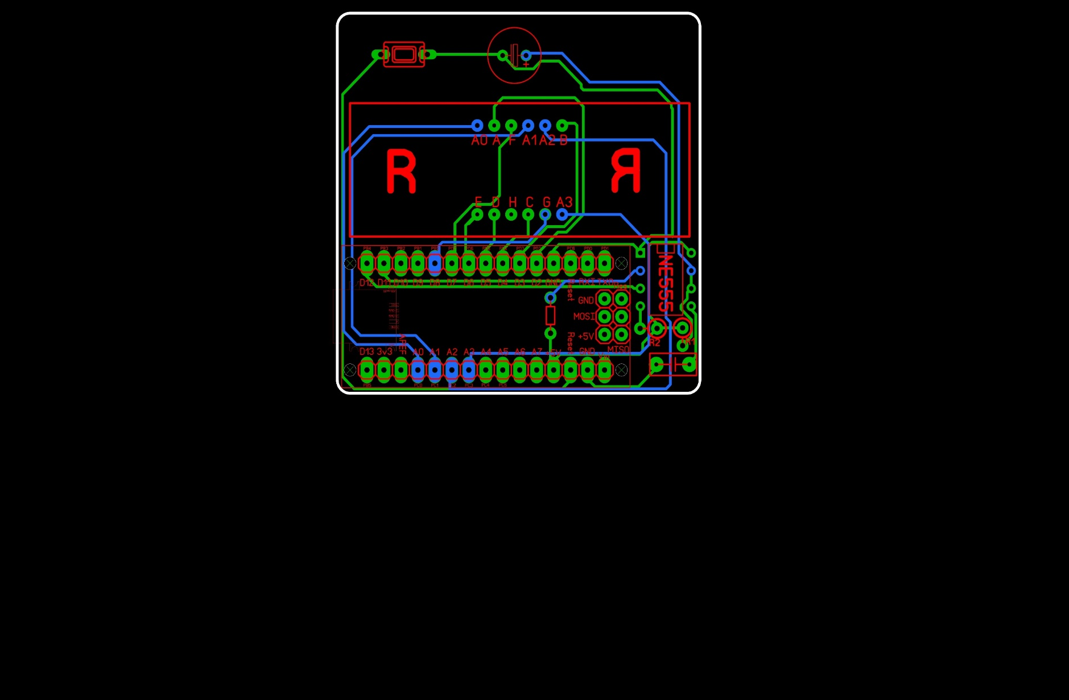  
**Рис. 4. Разводка печатной платы**

При разводке были применены компоновочные, дизайнерские и эстетичные решения. Разный цвет проводников говорит о разных слоях платы. Именно поэтому она себя позиционирует как двуслойная, что решает, как раз компоновочные вопросы (при надобности можно перейти просто на другой слой и провести проводник там). Кнопка рядом с конденсатором создана для того, чтобы заново запускать программу без отключения питания. Так же ее форма и размер взяты не спроста. Она напрямую совместима с кнопкой Reset, находящейся на Ардуино. 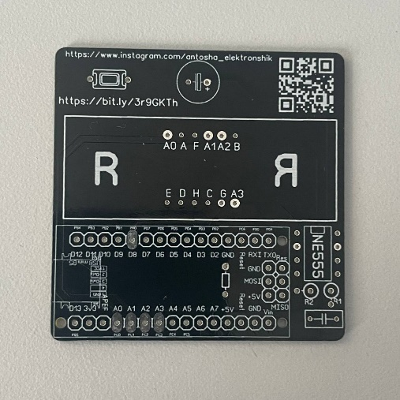  
**Рис. 5 и 6. Лицевая и задняя сторона платы**

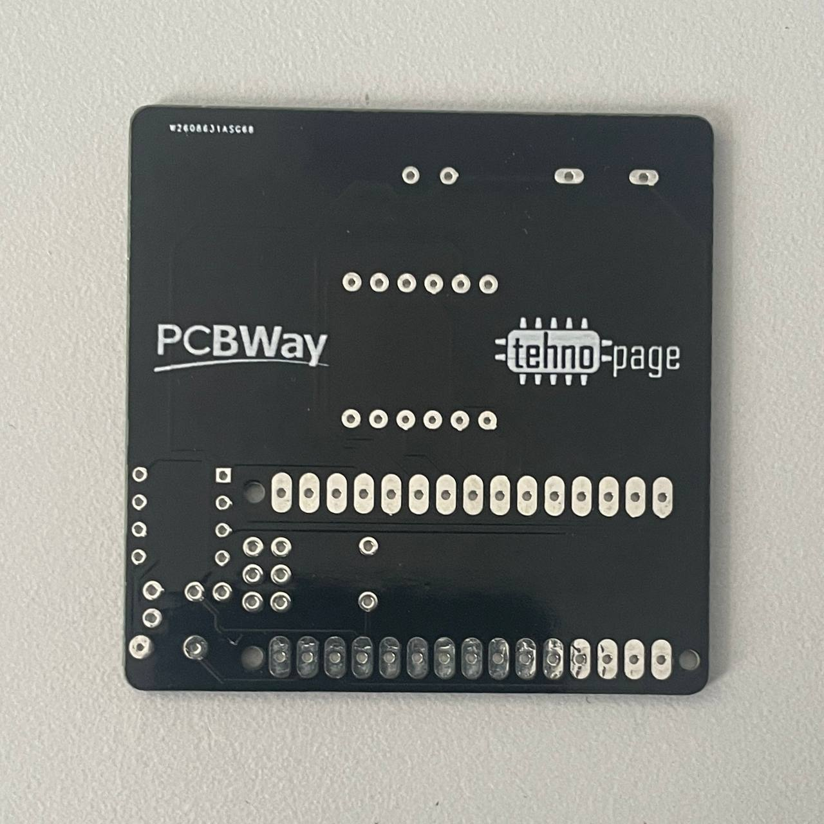

**Корпус**

Для этого проекта был создан корпус программе Creo Parametric. Она чем-то похожа на Компас 3D, но есть и свои отличия. Корпус собой представлял прямоугольник с выпирающей частью под Ардуино. Выглядел он как показано на рис. 7.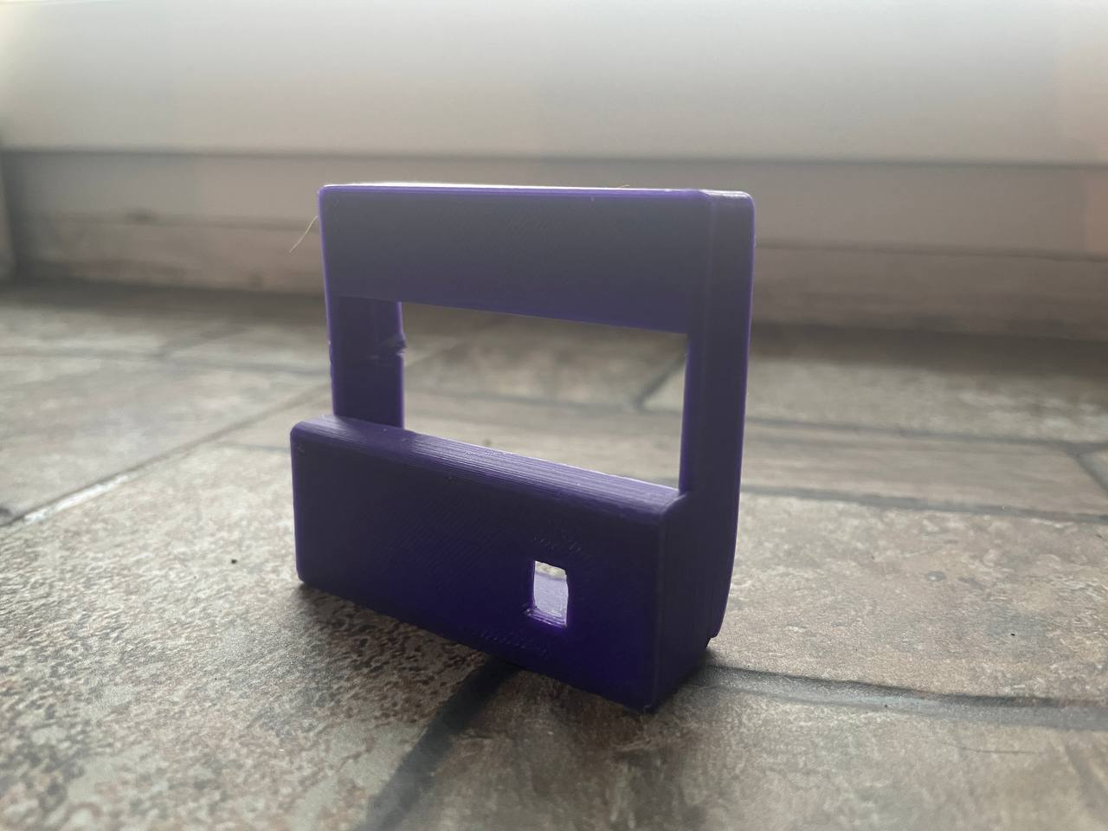 **Рис. 7. Вид первой модели корпуса.**

Вскоре была разработана вторая модель корпуса в программе Компас 3D  
**Рис. 8. Вид второй модели корпуса.**

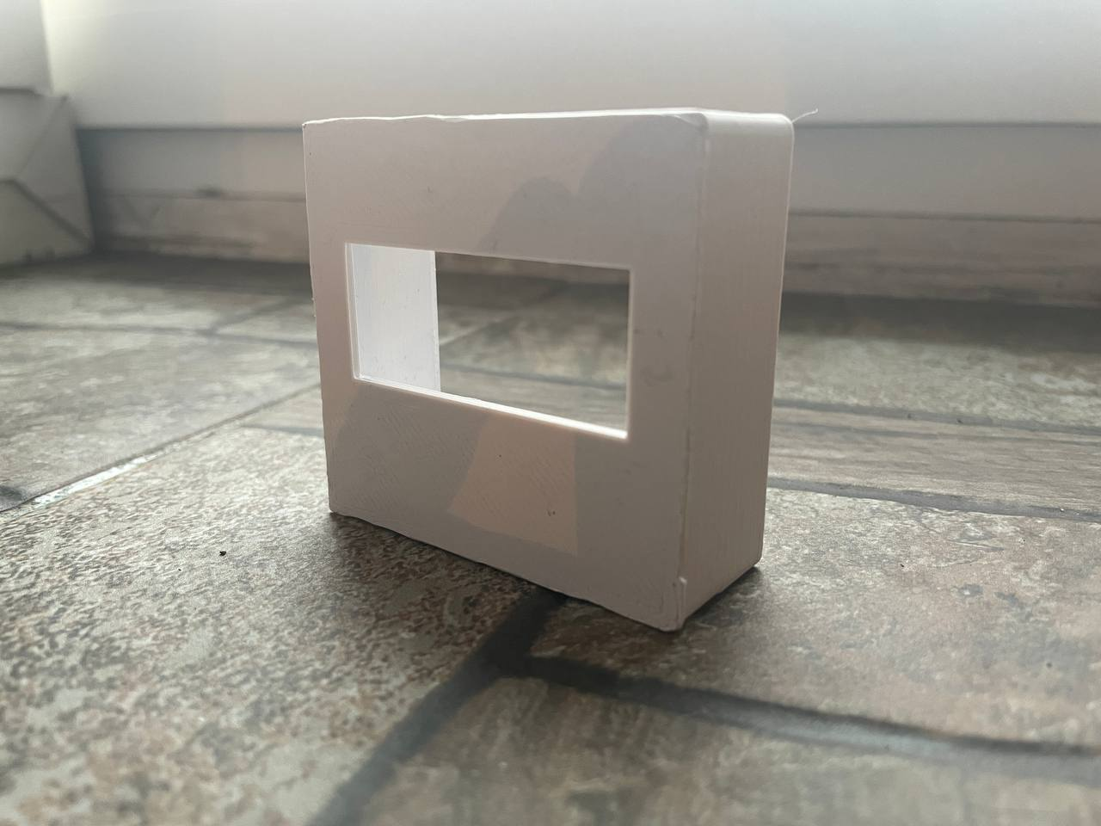

Отличительные особенности второй версии от первой в том, что он имеет утолщенные стенки (в первой модели толщина 2 мм, а во второй 4 мм.), что напрямую отражается на долговечности и износостойкости. Все модели изготовлены из ABS пластика.

**Программа**

Писал код я в программе Ардуино IDE, где были созданы комментарии, объясняющие за что какая команда отвечает.

**Настройки  
•** *PWMPIN –* порт ардуино, на который подключен **выход** с NE555P (так как плата разведена, а значит, что этот контакт будет постоянным, то трогать это не нужно).

**•** *ZAPUSK –* порт ардуино, на который подключен **вход** с NE555P (так как плата разведена, а значит, что этот контакт будет постоянным, то трогать это не нужно).

**•** *SPEEDSERIAL –* скорость передачи информации (в Бодах) по *Serial.* Нужно для отладки.  
  
**•** *pinDISPLAYsigment[]{*Пины*} –* переменная типа *byte*, нужна для хранения пинов, отвечающих за выведения каждого сегмента нациферблат. В фигурных скобках надо указать последовательность из восьми цифр, как и задаются значения сегментов от A до Dp (в приложении есть более подробная картинка, показывающая деления сегментов).

**•** *pinDISPLAYfrogment[]{*Пины*} –* переменная типа *byte*, нужна для хранения пинов, отвечающих за выведения каждого фрагмента нациферблат. В фигурных скобках надо указать последовательность из цифр, как и задаются значения сегментов от A до Dp (в приложении есть более подробная картинка, показывающая деления сегментов).   
  
**• *ROm –* переменная типа *int* (16-битовое число). Нужна, что бы хранить значение сопротивления резистора R2**

**Исходники**

1. Печатная плата: **2.** Наглядная схема:  
     

**3.** Корпус:  **4.** Прошивка:



**Приложение**

**Принципиальная схема**

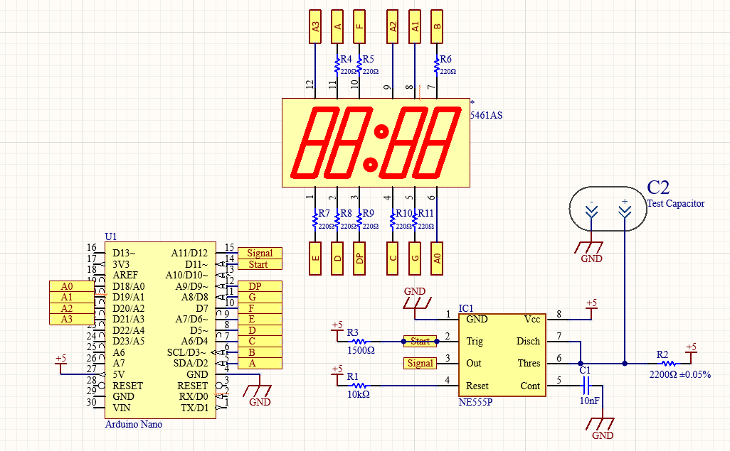

**Наглядная схема**

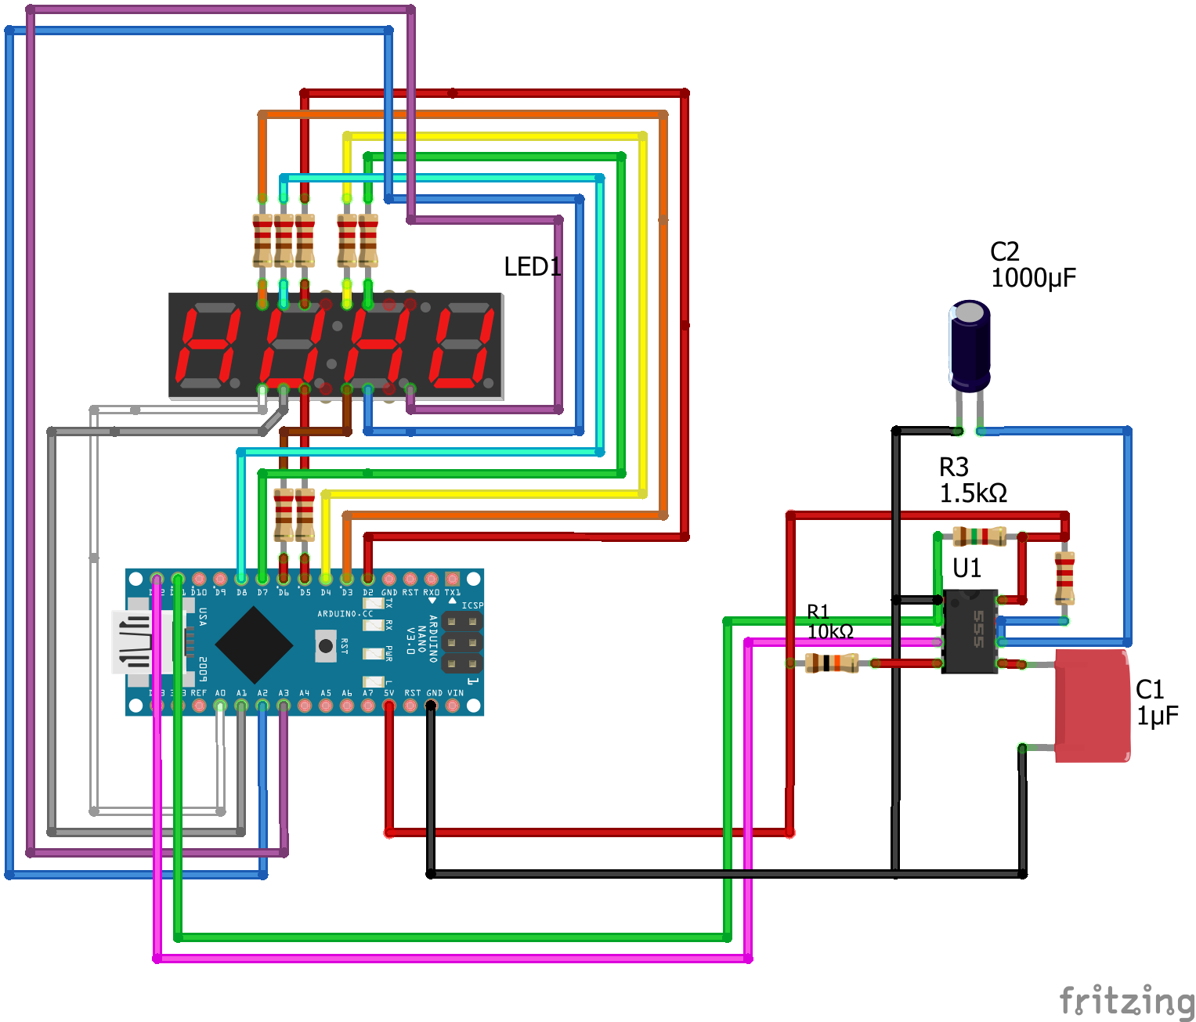

**Печатная плата  
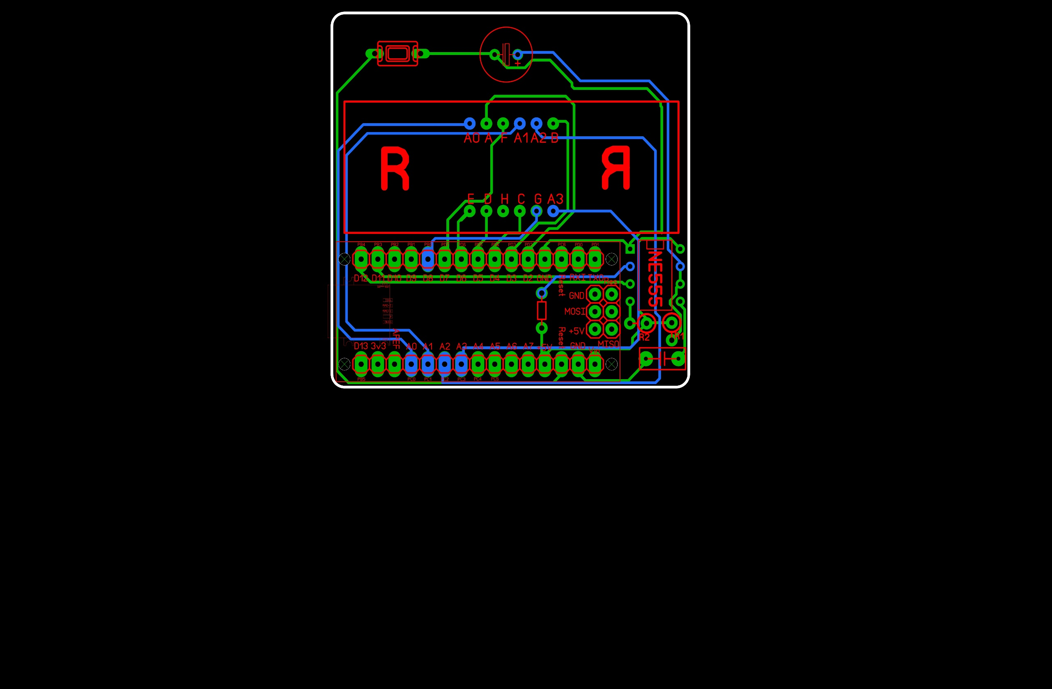**

**Литература**

Моя статья на tehnopage про первую версию измерителя ёмкости:  
<https://tehnopage.ru/izmeritel-jomkosti-na-arduino>   
 

Урок по первому подключению ардуино (Alex Gyver):   
<https://alexgyver.ru/arduino-first/>



Книга про расчёт электрической ёмкости:  
<https://booktech.ru/books/elektrotehnika/232-raschet-elektricheskoy-emkosti-1981-yuya-iossel.html>

